オンラインワークショップ 参加無料
障害のある子どもを育てる親の子育て観がわかる「カードワーク」やケアラー同士の対話をしませんか。 ～重症児等のケアラーのための真夜中の対話と研修～

障害のある子どもや病気の子どもを育てている親は、親であると同時に無償のケアをしているケアラーです。今日、国や自治体では、少しづつケアラー支援が推進されています。一方、重度心身障害の子どもを持つある親は「ちょっと難しい子育てをしているだけ」と語っています。しかし、普段は自覚していない自分の「子育て観」をひもといてみると、自分の「喜び」や「悲しみ」、「こだわり」や「悩み」が、なぜだかわかるかもしれません。
障害のある子どもを育てている親の「子育て観」がわかる「Qカード」を開発した松澤明美氏（北海道大学大学院保健科学研究院准教授）をファシリテーターに迎えて、カードワークと対話と研修を行います。
時間は真夜中です。親（ケアラー）が個人にもどれる時間です。お茶をのみながら、「ちょっと難しい子育て」をしている親同士の対話をオンライン（Zoom）でしませんか。自分の子育て観がわかるカードワークだけの参加も歓迎します。

第1回 オリエンテーション
2025年12月3日（水）
２２時～２４時

第２回 カードワークをやってみた
2025年12月16日（火）
２２時～２４時
第３回・４回・５回は2026年1月以降となります。

カードワーク：自分が「そう思う、思わない」の基準で47枚のカードを並べます。15～30分で完成。写真を撮って送ると、あなたの子育て観を分析します。現実の子育てを評価するものではありません。

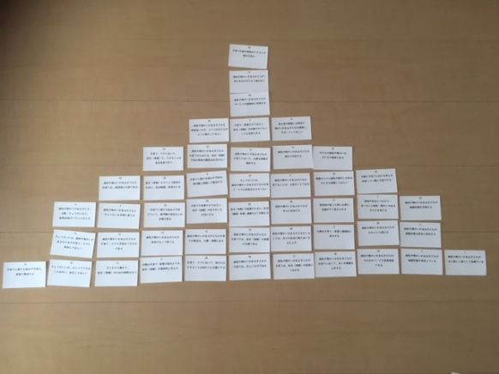
申込先：認定NPO法人さいたまNPOセンター
E-mail:office@sa-npo.org
電話：048-811-1666
住所：さいたま市浦和区東仲町12-12-102

2025年度「前田和子基金 重症児等と家族に対する支援活動助成」を受けています。

